LAPORAN KERJA PRAKTIK

PERAN DESAINER UNTUK PEMBUATAN KONTEN PROMOSI DI MEDIA SOSIAL INSTAGRAM

Disusun Oleh :
NABILA FAUZIYAH SUWAHYU (3031710023)

PROGRAM STUDI DESAIN KOMUNIKASI VISUAL
UNIVERSITAS INTERNASIONAL SEMEN INDONESIA
GRESIK
2021
LAPORAN KERJA PRAKTIK

PERAN DESAINER UNTUK PEMBUATAN KONTEN PROMOSI DI MEDIA SOSIAL INSTAGRAM

Disusun Oleh :
NABILA FAUZIYAH SUWAHYU (3031710023)

PROGRAM STUDI DESAIN KOMUNIKASI VISUAL
UNIVERSITAS INTERNASIONAL SEMEN INDONESIA
GRESIK
2021
LEMBAR PENGESAHAN
LAPORAN KERJA PRAKTEK
DI SEKARVES INDONESIA
(Periode: 7 September 2020 s.d 25 Oktober 2020)

Disusun Oleh:
NABILA FAUZIYAH SUWAHYU (3031710023)

Mengatahui,  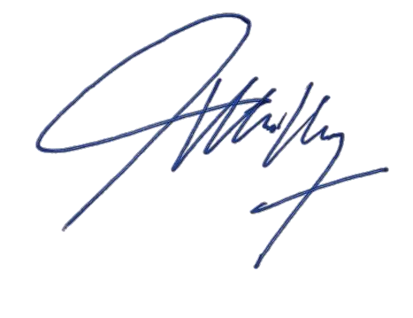  Ketua Jurusan Desain Komunikasi Visual UISI  Nova Ridho Sisprasojo, S.Ds., M. Ds.  NIDN. 0706118802 |  | Menyetujui  Dosen Pembimbing Kerja Praktek  Tyas Ajeng Nastiti, ST., M. Ds.  NIDN. 0714129002

Gresik, 25 Februari 2021
Sekarves Indonesia

Mengetahui & Menyetujui,
Pembimbing Lapangan

(Tyas Ajeng Nastiti, ST., M. Ds.)

KATA PENGANTAR

Puji syukur senantiasa penulis panjatkan kepada Tuhan YME karena atas limpahan rahmat, ridha, dan karuniaNya laporan Kerja Praktik dapat diselesaikan. Laporan kerja praktik yang sudah dilaksanakan kurang lebih 2 bulan pada periode 7 September 2020 – 25 Oktober 2020 di Sekarves Indonesia. Tujuan dari penulisan laporan kerja praktik ini untuk menyampaikan laporan kegitan yang sudah dilaksana ditempat kerja.
Dalam penyusunan laporan kerja praktik ini tentu tidak lepas dari pengarahan dan bimbingan dari berbagai pihak. Maka penulis ucapkan rasa hormat dan terima kasih kepada semua pihak yang telah membantu. Karena dengan arahan dan bimbingan yang didapat penulis dapat menyelesaikan laporan ini. Laporan kerja praktik ini memang masih jauh dari kata sempurna, mungkin ada kesalahan penulisan atau susunan kata dan penulisan. Oleh karena itu, demikian yang bisa penulis sampaikan, kurang lebihnya mohon maaf, dan terima kasih sekali lagi. Semoga laporan ini bermanfaat untuk kita semua.
Gresik, 25 Oktober 2020

Penulis

DAFTAR ISI

Halaman Judul
Lembar Pengesahan
Kata Pengantar
Daftar Isi
BAB I 7
1.1 Latar Belakang 7
1.2 Tujuan dan Manfaat 7
1.2.1 Tujuan 7
1.2.2 Manfaat 8
1.3 Metodologi Pengumpulan Data 9
1.4 Waktu dan Tempat Pelaksanaan Kerja Praktik 9
1.5 Nama Unit Kerja Tempat Pelaksanaan Kerja Praktik 9
BAB II 10
2.1 Sejarah 10
2.2 Lokasi 11
2.3 Struktur Organisasi Sekarves Indonesia 11
2.4 Produk 12
2.4.1 Hijab Basic 12
2.4.2 Hijab Premium 12
2.4.3 Hijab Instant 12
2.4.4 Aksesoris 13
BAB III 14
3.1 Desain Komunikasi Visual 14
3.2 Promosi 15
3.3 Instagram 16
BAB IV 18
4.1 Alur Kerja 18
4.2 Tugas Unit Kerja 18
4.3 Tugas Khusus 18
4.4 Kegiatan Kerja Praktik 19
4.4.1 Konten Pandora Shawl 19
4.4.2 Konten Promo Element Series 21
4.4.3 Konten Harian 23
4.4.4 Logo Sekarves Millenials 24
4.4.5 Pemotretan Produk Baru 26
4.5 Jadwal Kerja Praktik 27
BAB V 28
5.1 Kesimpulan 28
5.2 Saran 28
Daftar Pustaka
Lampiran

BAB I
PENDAHULUAN

Latar Belakang
Desain Komunikasi Visual atau disingkat DKV merupakan salah satu cabang ilmu perpaduan dari ilmu teknik dan ilmu seni. Menurut Tinarbuko (1998), Desain Komunikasi Visual merupakan upaya dalam penyelesaian masalah komunikasi dengan penyelesaian komunikasi visual. Dalam desain komunikasi visual terdapat cabang-cabang ilmu DKV yang dapat sering ditemukan dalam kehidupan sehari-hari seperti desain grafis, desain multimedia, fotografi, videografi, dan desain game. Penerapan ilmu desain komunikasi visual juga digunakan untuk keperluan komunikasi bisnis dan industri. Aplikasi ini dapat meliputi proses penyampaian pesan dalam publikasi, periklnan, pemasaran produk, identitas visual untuk institusi, perusahaan, atau produk/ jasa sesuai tujuan masing-masing.
Pada masa pandemi yang sedang melanda tentu saja membatasi orang untuk beraktifitas di luar dan membelanjakan uangnya. Dengan kemudahan teknologi sekarang proses periklanan dapat dilakukan dimedia sosial, penggunaan media sosial sebagai akun bisnis justru sangat membantu dalam peningkatan penjualan. Oleh karena itu peran desainer sangat dibutuhkan pada masa seperti ini. Untuk mencapai konsumen keberhasilan penyampaian pesan sangat penting, maka dengan ini peran Desain Komunikasi Visual sangat dibutuhkan. Timbul rasa ingin tahu penulis bagaimana pengaplikasian ilmu tersebut dilapangan. Penulis berharap dengan melakukan kerja praktik selama kurang lebih sebulan dapat membantu menyelesaikan masalah di UMKM Sekarves Indonesia.

Tujuan dan Manfaat

Tujuan
      - Melaksanakan kewajiban mata kuliah kerja Pratik
      - Memenuhi persyaratan untuk menyelesaikan jenjang pendidikan S-1 Desain Komunikasi Visual Universitas Internasional Semen Indonesia.
      - Mahasiswa dapat mempelajari desain maupun pengalaman bekerja di Sekarves Indonesia
      - Menambah relasi atau networking

Manfaat
Manfaat dari pelaksanaan Kerja Praktik di Sekarves Indonesia adalah sebagai berikut:
      - Bagi Perguruan Tinggi
- Memperkenalkan Desain Komukasi Visual Universitas Internasional Semen Indonesia ke perusahaan dan masyarakat luas.
- Meningkatkan lulusan sarjana melalui pengalaman kerja praktik.
      - Bagi Perusahaan
- Perusahaan akan terbantu dengan adanya sumber daya manusia untuk mendapatkan solusi dari permasalahan yang dihadapi oleh perusahaan.
- Mendapatkan informasi serta ide kreatif dan inovasi dari mahasiswa Kerja Praktik
      - Bagi Mahasiswa
- Mahasiswa mendapatkan pengalaman dan pembelajaran baru yang belum didapat dalam proses pembelajaran di kampus.
- Mahasiswa dapat menumbuhkan dan meningkatkan sikap profesionalitas, kreatif dan produktif yang diperlukan mahasiswa untuk memasuki dunia kerja.
- Pengaplikasian teori yang telah didapatkan dalam perkuliahan dilapangan.

Metodologi Pengumpulan Data
Metodologi pengumpulan data yang digunakan untuk mengumpulkan data dengan metode wawancara dan pengamatan sebgai berikut:
    - Metode Wawancara
Metode ini mengumpulkan data dengan cara melakukan tanya jawab atau interview secara langsung dengan rekan-rekan yang bekerja di Sekarves Indonesia store.
    - Metode Pengamatan
Metode pengamatan atau observation yaitu teknik pengumpulan data dilakukan dengan cara melakukan pengamatan secara langsung di Sekarves Indonesia store.

Waktu dan Tempat Pelaksanaan Kerja Praktik
Lokasi : Sekarves Indonesia
City of Tommorow, Jl. Ahmad Yani No. 288, Surabaya
Waktu : 7 September 2020 – 25 Oktober 2020

Nama Unit Kerja Tempat Pelaksanaan Kerja Praktik
Kerja praktik dilaksanakan di bagian Content Creator.

BAB II
PROFIL SEKARVES INDONESIA

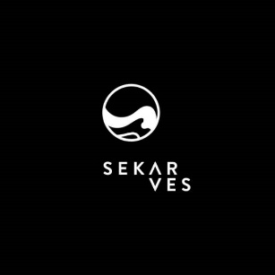
  - Sejarah

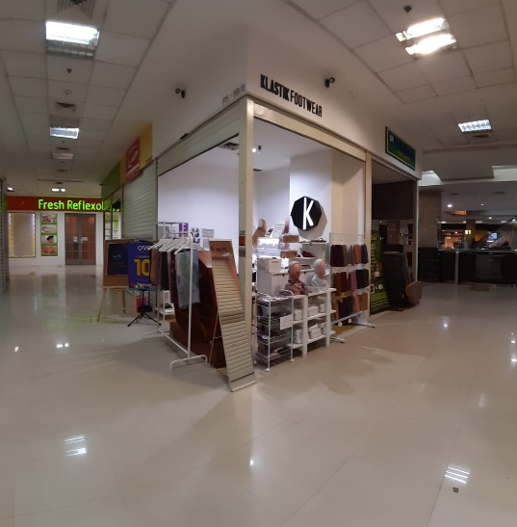
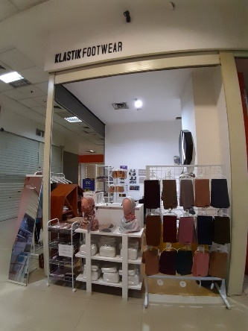
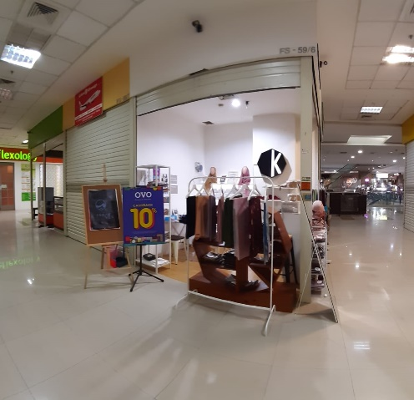
Sekarves Indonesia merupakan UMKM yang bergerak pada bidang fasyen hijab muslim, yang didirikan oleh CEO Tyas Ajeng Nastiti sekaligus founder Sekarves Indonesia sejak tahun 2019. Sebelum mendirikan Sekarves Indoensia dan memulai di bidang fasyen hijab ibu Tyas selaku CEO juga sempat menjalankan bisnis fasyen sepatu Klastik Footware pada tahun 2013. Karena proses pembuatan sepatu costum sesuai dengan ukuran kaki konsumen, membuat proses pembuatannya memakan banyak waktu dan tenaga. Sedangkan pada waktu itu ibu Tyas juga merupakan Dosen di Universitas Internasional Semen Indonesia. Kemudian muncul ide untuk membuka bisnis dengan produk yang bisa digunakan dengan nyaman tanpa range ukuran, dari ide tersebut awal berdirinya Sekarves Indonesia.

Hingga saat ini Sekarves Indonesia menyediakan produk hijab hijab instan, segiempat, pashmina, dan aksesoris. Desain produk Sekarves Indonesia mengandung unsur lokal dengan brand yang ditanamkan bernilai ekslusif. Sekarves merupakan produk premium yang mengutamakan kualitas bahan dan pengemasan produk, dapat dilihat pada visual brand identity yang ditanamkan pada setiap produknya. Selain itu dilatar belakangi kebutuhan hijab yang meningkat dan banyak supplier kain, Sekarves sekaligus menjadi lapangan pekerjaan baru bagi supplier kain, dan pemberdayaan sumber daya lokal untuk memenuhi permintaan hijab yang tinggi di pasar.

  - Lokasi
Berikut merupakan lokasi Sekarves Indonesia:
Alamat : City of Tommorow Lt.1, Jl. Ahmad Yani No. 288, Dukuh Menanggal,
Kec. Gayungan, Kota Surabaya, Jawa Timur 60234
No. Telpon : 087760463342
Email : sekarvesid@gmail.com

  - Struktur Organisasi Sekarves Indonesia
Struktur organisasi Sekarves Indonesia, sebagai berikut :

  - Produk
Berikut ini adalah produk hijab yang diproduksi Sekarves Indonesia :
    - Hijab Basic
No. | Produk | Keterangan | Harga
1 | Bulan Basic | Segiempat | Rp. 40.000,-
2 | Bulan Crochet | Segiempat | Rp. 65.000,-
3 | Kale Cashmere | Segiempat | Rp. 65.000,-
4 | Metis Shawl | Pashmina | Rp. 75.000,-
5 | Pandora Shawl | Pashmina | Rp. 85.000,-

    - Hijab Premium
No. | Produk | Keterangan | Harga
1 | Element series | Segiempat (print) | Rp. 219.000,-
2 | Kale | Segiempat | Rp. 125.000,-
3 | Himalia Lasercut | Segiempat | Rp. 130.000,-
4 | Elara Waterproof | Segiempat | Rp. 110.000,-

    - Hijab Instant
No. | Produk | Keterangan | Harga
1 | Io Instant | Instan | Rp. 75.000,-
2 | Carme Instant | Instan | Rp. 90.000,-

    - Aksesoris
No. | Produk | Keterangan | Harga
1 | Ciput rajut | Aksesoris | Rp. 75.000,-
2 | Masker kain | Aksesoris | Rp. 15.000,-

BAB III
TINJAUAN PUSTAKA

  - Desain Komunikasi Visual
Desain Komunikasi Visual dapat dilihat maknanya dari arti perkatanya, ‘desain’ merupakan perancangan, ‘komunikasi’ adalah proses penyampaian pesan, dan ‘visual’ adalah segala sesuatu yang dapat dilihat kasat mata. Sehingga dapat dilihat maknanya DKV merupakan proses perancangan atau pemecahan masalah dalam penyampaian pesan dengan visual. Menurut Kusrianto (2007), Desain Komunikasi Visual merupakan ilmu yang mempelajari konsep komunikasi yang dikemas secara krestif dalam berbagai media penyampaian pesan secara visual, dengan mengelola elemen grafis berupa gambar, layout, huruf, dan warna.
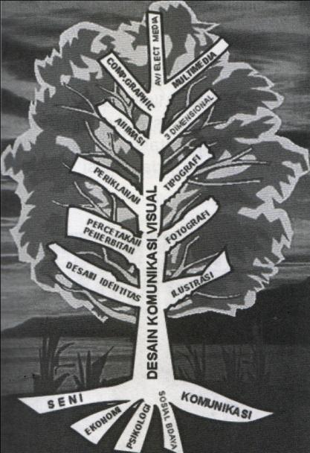

Desain Komunikasi Visual memiliki banyak cabang tergantung dengan tujuan perancangan komunikasi visualnya. Menurut pohon DKV di atas akar dari desain komunikasi visual berasal dari beberapa bidang yaitu seni, ekonomi, psikologi, sosial budaya, dan komunikasi. Cabang DKV yaitu ; Ilustrasi, Desain identitas, Fotografi, Percetakan & penerbitan, Tipografi, Periklanan, 3 Dimensional, Animasi, Multimedia, Computer graphic, dan AV/ Effect media.
Komunikasi visual berfungsi sebagai sarana identifikasi, sarana informasi & instruksi, sarana presentasi, dan promosi. Pelaku yang membuat desain disebut dengan desainer, desainer merupakan orang yang membuat hasil rancangan/desain. Desainer merupakan konduktor atau jembatan antara client dan konsumen. Keberhasilan penyampaian pesan merupakan hal yang sangat penting, sehingga peran desainer akan sangat dibutuhkan.

  - Promosi
Promosi menurut bahasa adalah kegitan mengenalkan atau menawarkan suatu merek untuk mengangkat atau memberikan dorongan dipersaingan pasar (KBBI). Makna promosi (promotion) dalam bahasa Inggris “activity that supports or provides active encouragement for the furtherance of a cause, venture, or aim.”, artinya kegiatan mendorong untuk mencapai suatu tujuan. Ada makna kedua dari promotion dalam bahasa Inggris “the publicization of a product, organization, or venture so as to increase sales or public awareness.”, artinya mempublikasikan suatu produk, instansi, atau usaha untuk meningkatkan penjualan.
Menurut Swastha (1991), promosi adalah pengarahan informasi atau persuasi yang dibuat untuk mengarahkan orang kepada tindakan dalam pemasaran. Promosi untuk mempengaruhi konsumen sehingga menimbulkan keinginan bahkan tindakan transaksi untuk membeli produk. Promosi mencakup segala macam komunikasi persuasif untuk mempengaruhi berisi tentang informasi produk atau jasa, mecakup publisitas, penjualan, dan periklanan (Ziemmerer, 2002).
Kegiatan promosi dapat dilakukan dengan offline yaitu dengan media percetakan, dan online dengan media elektronik seperti jejaring sosial. Pada masa pandemi banyak usaha yang gencar dalam periklanan online dengan mengenakan media sosial. Segala cara banyak dilakukan pengusaha untuk tetap menjaga eksistensi produknya dengan cara menjaga hubungan dengan pelanggan via online.

  - Instagram
Media sosial Instagram merupakan platform yang berbasis pada fotografi yang memungkinkan penggunanya untuk mem-posting dan berbagi foto atau video kepada pengguna lainnya. Instagram berasaal dari kata ‘insta’ dan ‘gram’, ‘insta’ berasal dari kata instan yang mengarah kepada foto instan atau kamera polaroid yang dapat langsung mencetak hasil foto setelah beberapa saat setelah mengambil foto. Kata ‘gram’ berasal dari kata telegram yang mengarah kepada pengiriman pesan. Dapat diartikan Instagram merupakan platform yang berfungsi untuk mengunggah pesan foto atau video dengan cepat seperti kamera polaroid di jejaring sosial dengan internet, sesuai dengan tujuan penggunanya. Instagram terus mengembangkan fiturnya sehingga lebih nyaman dan menghibur untuk penggunanya.
- Profile
Profile pada fitur Instagram ini merupakan penjelasan profil identitas dari penggunanya, dilengkapi dengan bagian profile picture, name, username, bio, dan highlight.
- Profile picture merupakan foto profil dari pengguna.
- Username merupakan nama yang digunakan untuk ID akun pengguna.
- Name merupakan bagian keterangan nama pengguna.
- Bio merupakan bagian keterangan seperti deskripsi dari pengguna atau akun.
- Highlight merupakan sorotan atau bagian dari aktifitas instastory yang diabadikan di profil pengguna.
- Feed
Feed merupakan bagian dari konten postingan yang akan muncul pada beranda pengguna dan pengikut dari akunnya. Dalam fitur ini juga dilengkapi fitur lainnya seperti like, comment, save, tag, caption dan hashtag.
- Like merupakan fitur Instagram yang digunakan pengguna untuk memberikan hati (apresiasi) pada unggahan yang mereka sukai.
- Comment merupakan fitur yang digunakan utuk menyampaikan komen atau interaksi dengan pengguna.
- Sent merupakan fitur yang digunakan untuk membagikan postingan kepada pengguna lain.
- Tag merupakan fitur yang digunakan untuk menandai pengguna lain pada postingan yang diunggah.
- Caption merupakan fitur yang digunakan untuk meletakan deskripsi dari postingan yang diunggah.
- Hashtag merupakan fitur Instagram yang berada di dalam caption dengan kata yang diawali tanda pagar (#) berfungsi untuk mengidentifikasi tentang topik tertentu yang sedang diunggah.
- Insta-story
Insta-story fitur Instagram yang digunkan untuk membagikan aktivitas sehari-hari, perbedaanya dengan fitur feed , fitur ini digunkan untuk jangka pendek selama 24 jam. Sehingga setelah hitungan 24 jam postingan yang kita unggah akan otomatis hilang. Fitur tambahan yang dapat digunakan difitur ini ada story menu, filter, gallery, flash, camera button, dan camera switch.
    - Story menu merupakan fitur Instagram yang berisi menu untuk take/ pengambilangan insta-story, isinya berupa create, boomerang, layout, multi-capture, level, photobooth, superzoom, dan handsfree.
    - Filter merupakan fitur Instagram yang digunakan untuk tambahan efek saat mengambil foto atau video untuk insta-story.
    - Gallery merupakan fitur diinsta-story untuk membuat unggahan story dari foto yang sudah ada di gallery.
    - Flash merupakan fitur pada Instagram untuk mengaktifkan flash kamera, untuk flash depan dan belakang.
    - Camera button merupakan fitur untuk mengambil foto atau video.
    - Camera switch merupakan fitur yang digunkan untuk mengganti kamera yang akan digunakan, depan atau belakang.

BAB IV
PEMBAHASAN

  - Alur Kerja

Struktur oraganisasi pada unit kerja conten creator dibimbing langsung bersama CEO.

  - Tugas Unit Kerja
Tugas pada unit kerja bagian content creator sebagai berikut :
- Membuat konten untuk akun Instagram perusahaan (sesuai tugas khusus yang diberikan perusahaan)
- Membuat konten cover shopee perusahaan (sesuai tugas khusus yang diberikan perusahaan)
- Pemotretan produk baru

  - Tugas Khusus
Tugas khusus yang diberikan perusahaan dibagi menjadi primer dan skunder, dibagi sebagai berikut:
- Tugas Khusus Primer
- Membuat konten feed dan insta-story produk Pandora Shawl
- Membuat konten promo Element series
- Membuat konten harian (games)
- Tugas Khusus Skunder
- Perancangan logo & teaser Sekarves Millenilas (bersama tim KBMI UISI)
- Pemotretan produk Sekarves Millenials

  - Kegiatan Kerja Praktik
Kegiatan yang dilakukan penulis selama 2 bulan mencakup aktifitas antara lain:
- Pada awal melakukan pengumpulan data mengenai Sekarves Indonesia untuk menemukan kata kunci, yang akan digunakan untuk menentukan ide dan konsep yang sesuai.
- Asistensi dilakukan jarak jauh via online (wahtsapp dan HO meet) dengan melampirkan konsep ide dan sketsa, kemudian pada tahap asistensi akan mendapat saran serta kritik untuk konsep yang terpilih.
- Adapula pemotretan produk baru dilakukan di lokasi yang ditentukan dengan melakukan asistensi konsep pemotretan sebelumnya.
    - Konten Pandora Shawl
Pembuatan konten produk Pandora Shawl untuk akun Instagram Sekarves Indonesia, meliputi video teaser, katalog (feed Instagram), dan insta-story. Brief yang diberikan membuat konten produk Pandoran Shawl dengan mengolah bahan foto produk yang sudah tersedia. Kemudian proses asistensi yang dilakukan secara online melalui whatsapp group.
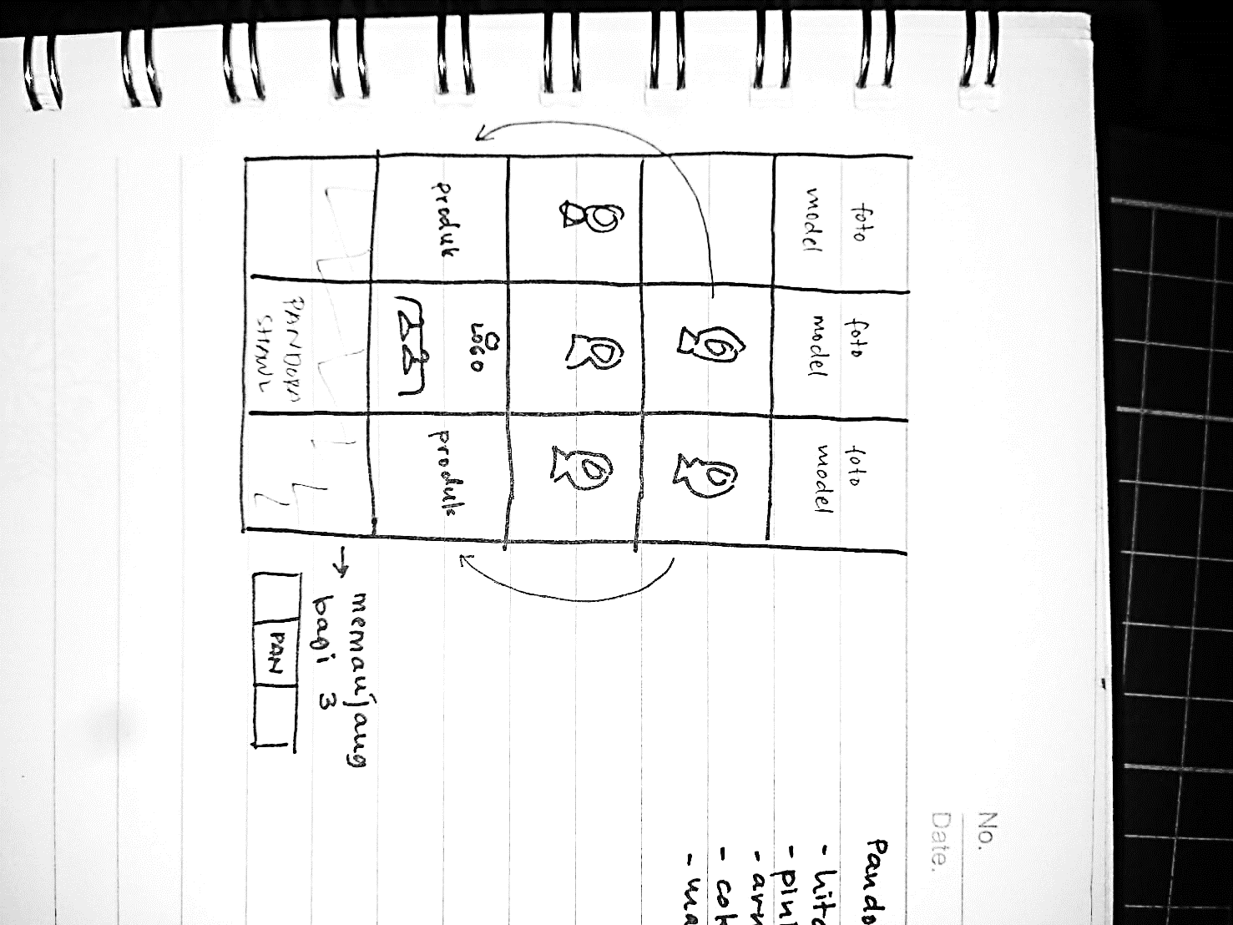
Figure 1 Sketsa layout Pandora Shawl
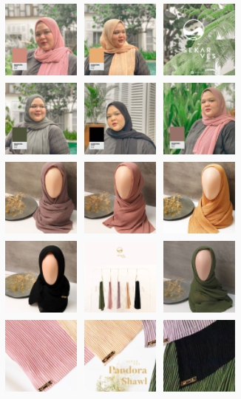
Figure 2 Pandora Shawl (feed)

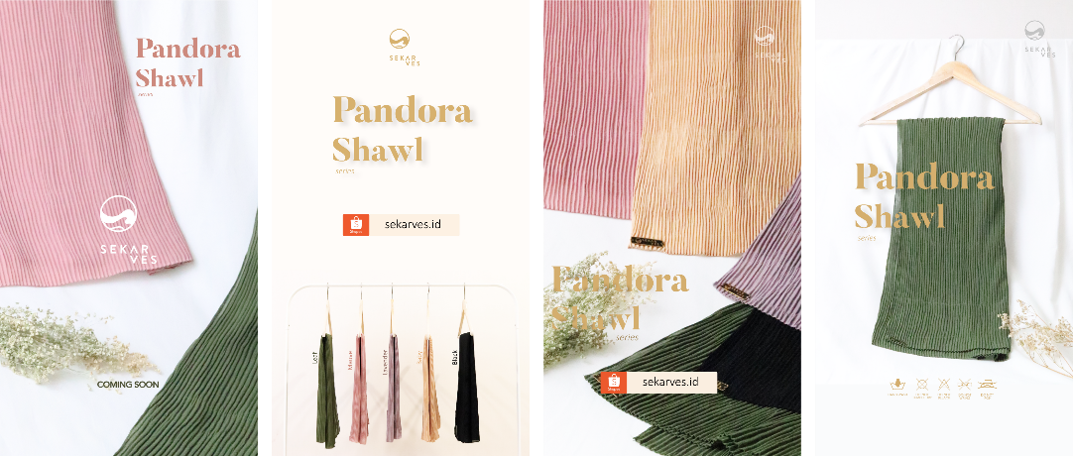
Figure 3 Pandora Shawl (insta-story)

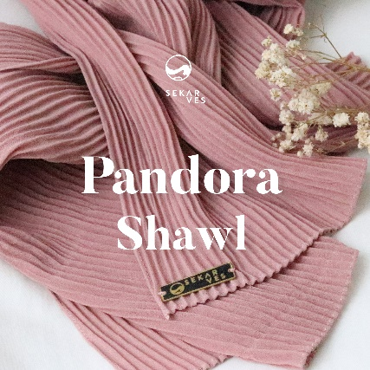
Figure 4 Pandora Shawl (shopee cover)

Keyword yang dikumpulkan selama melakukan pengamatan interview dengan owner yaitu elegan dan premium. Sehingga untuk konsep konten yang dibawakan elegan, premium, dan minimalis. Unsur elegan didapatkan dengan menggunakan font serif, sehingga terlihat elegan dan mewah. Unnsur premium dapat dilihat dari pemilihan warna font dengan warna silver dan emas. Kemudian banyak foto close-up yang digunakan untuk menunjukan tekstur dan detail dari kain Pandora Shawl.

    - Konten Promo Element Series
Pembuatan konten promo produk Element Series untuk akun Instagram Sekarves Indonesia, meliputi video insta-story, dan feed Instagram. Brief yang diberikan membuat konten produk Element series dengan mengolah bahan foto produk yang sudah tersedia. Kemudian proses asistensi yang dilakukan secara online melalui whatsapp group.
Figure 5 Sketsa Element Series
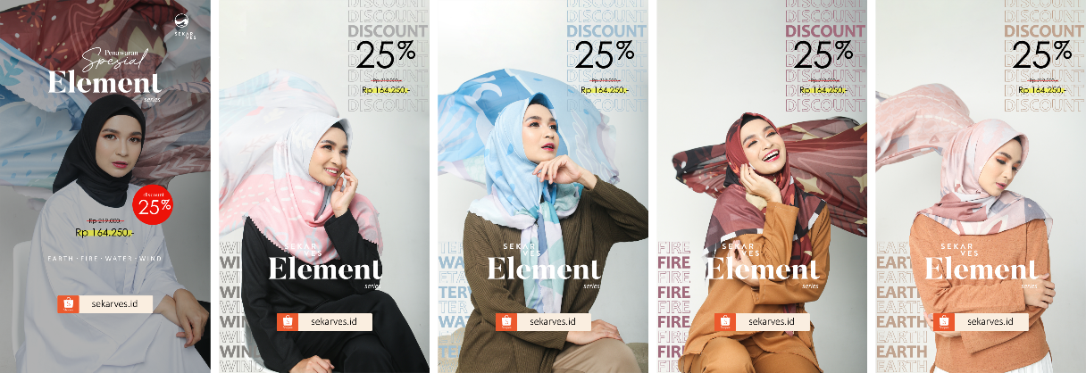
Figure 6 Element series (insta-story)
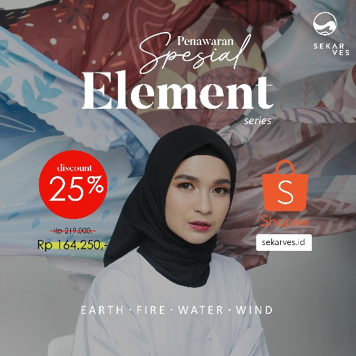
Figure 7 Element series (feed)

Konsep desain yang digunakan yaitu dengan keyword elegan, dan premium, berdasarkan dari citra perusahaan dan produk element series yang merupakan salah satu produk premium Sekarves Indonesia. Unsur premium dan eklsklusif dapat dilihat dari font serif yang digunakan, sehingga terkesan premium dan mewah. Penggunaan font script untuk penekanan kata “penawaran spesial”. Kemudian tulisan “discount 25%” menggunakan warna mencolok sebagai emphasis untuk daya tarik pelanggan. Teknik marketing lain yang digunakan yaitu dengan menampilkan perbedaan harga diskon dan non-diskon, sehingga pelanggan merasakan ada perubahan pada segi nominal yang ditawarkan.

    - Konten Harian
Pembuatan konten harian untuk akun Instagram Sekarves Indonesia, meliputi games, reminder, dan tata cara perawatan hijab. Brief yang diberikan membuat konten harian dengan mengolah bahan foto produk yang sudah tersedia. Kemudian proses asistensi yang dilakukan secara online melalui whatsapp group.
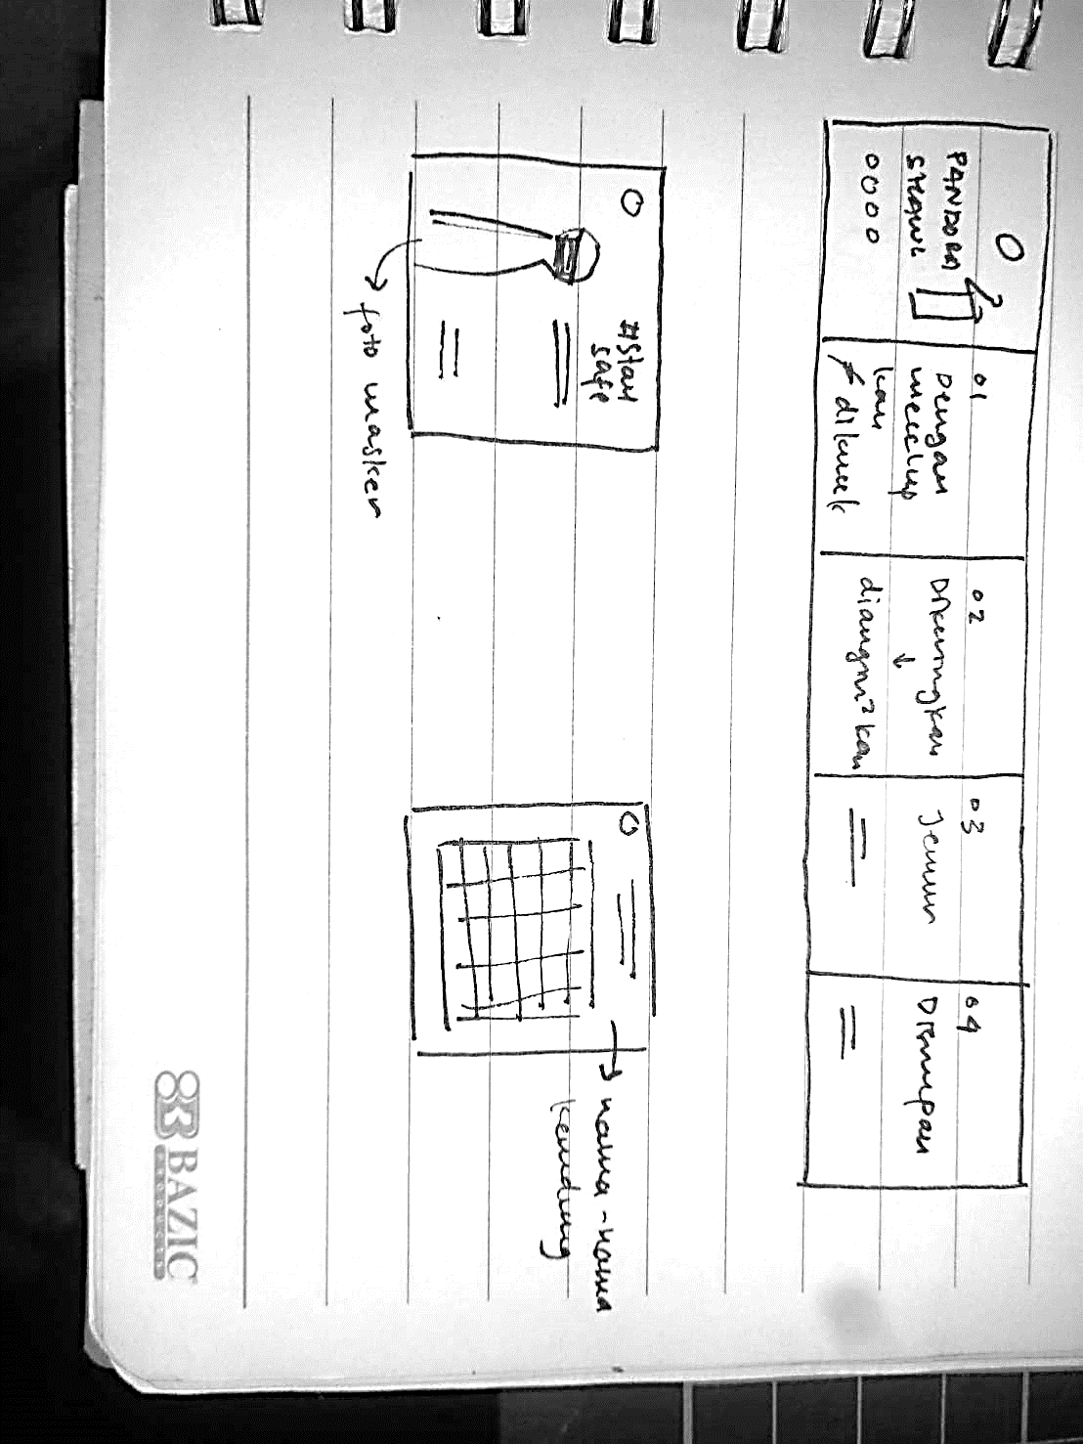
Figure 8 Sketsa Daily Post

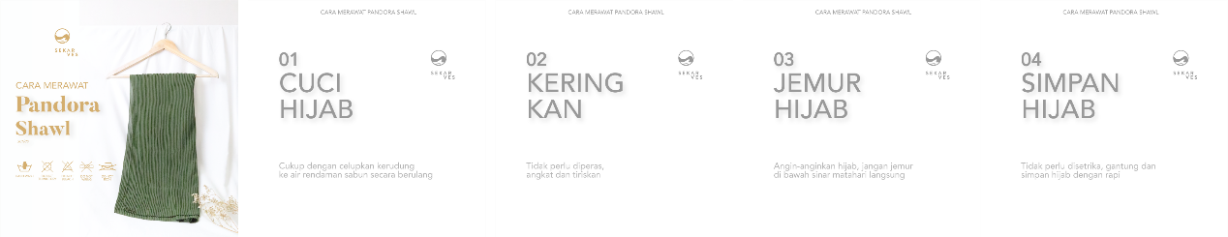
Figure 9 Cara perawatan Pandora Shawl (daily post)

Konten ‘Cara Perawatan Pandora Shawl’ menjelaskan cara mencuci hijab plisket, karena memiliki tekstur yang unik sehingga perlu perawatan khusus agar tetap terjaga kondisinya. Konsep desain yang digunakan clean dan elegan, warna putih memberikan kesan kebersihan. Pada slide feed pertama menampilkan ikon-ikon pictogram yang biasa dijumpai pada label pakaian sehingga mudah dikenali. Kemudian tahapan instruksi disampaikan secara singkat agar mudah dipahami dan dihafal.
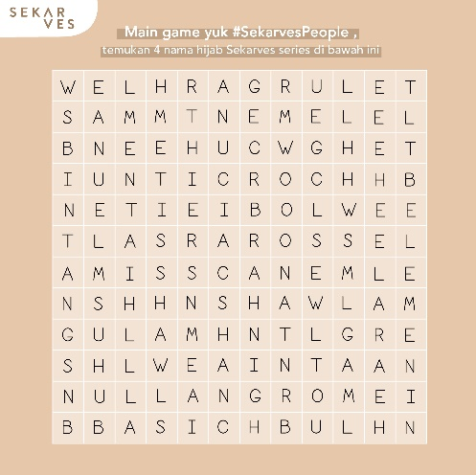
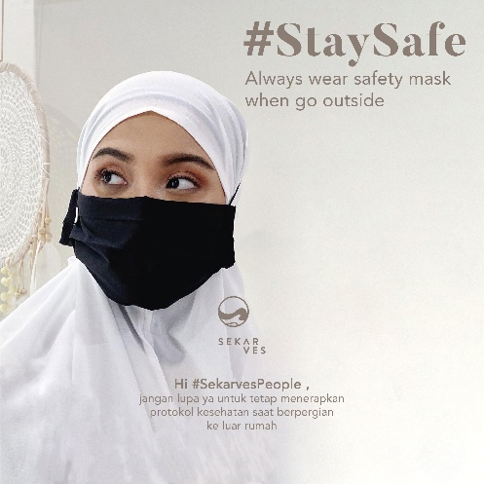
Figure 10 Games (daily post)
Figure 11 Reminder (daily post)
Konten harian lainnya seperti ‘reminder’ dan ‘games’ juga menyesesuaikan dengan keyword yang digunkan pada konsep konten sebelumnya. Konten ‘reminder’ untuk mengingatkan pelanggan mengenai protokol kesehatan karena masih adanya isu pandemi. Konten ‘games’ untuk selingan hiburan dan interaksi dengan pelanggan, permainan bingo nama-nama hijab series dari Sekarves Indonesia. Konsep yang digunakan menggunakan warna bronze dengan desain minimalis, sehingga tetap sesuai dengan keyword dari citra perusahaan.

    - Logo Sekarves Millenials
Sekarves Millenials merupakan repositioning dari Sekarves Indonesia untuk para generasi Millenials, dari segi model hijab yang ditawarkan dan harganya. Proses pembutan logo unutk Sekarves Millenials dilakukan dengan diskusi bersama antara tim internship dan tim desain dari KBMI. Diskusi dilakukan secara online melalui HO Meet. Hasil desain logo gabungan hasil konsep tim internship dan desain KBMI.

Figure 12 Sketsa Logo Sekarves Millenials

Perancangan alterative logo yang dibuat tetap memasukan logo utama dari Sekarves Indonesia, seperti menggunakan logogramnya, atau logotypenya kemudian ditambahkan elemen lain. Logo pertama (Figure 13, paling kanan), menggunakan logotype kemudian menambahkan millnials. Logo kedua (Figure 13, tengah), menggunakan logotype dari logo Sekarves Indonesia dan menggunakan stilasi logogram menjadi pengganti huruf ‘e’. Logo ketiga (Figure 13, paling kanan), logogram baru dengan menggunakan logogram dan logotype dari logo Sekarves, dengan menggunakan singkatan ‘SM’.
Figure 13 alternatif logo Sekarves Millenials

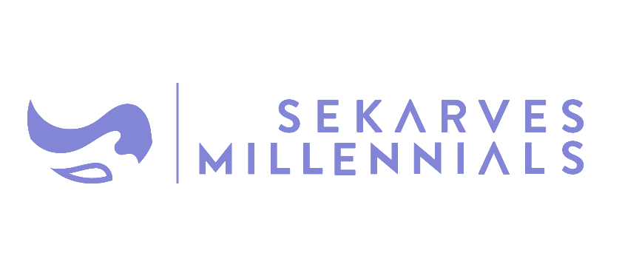
Figure 14 Logo terpilih
(gabungan logogram dari tim KBMI & logotype dari tim internship)

Logo Sekarves Millenials terpilih, logogram merupakan hasil kreasi tim desain KBMI, dan logotype terpilih dari alternatif yang penulis buat. Filosofi logotype bertuliskan ‘Sekarves Millenials’ dengan huruf ‘V’ dan ‘A’ dibuat sejajar dan saling berhadapan sehingga menunjuk ke tengah, maknanya untuk kedepannya Sekarves Millennials akan menjadi pusat perhatian bagi kaum perempuan Millennials dalam fashion. Warna lillac melambangkan modern, young, dan merupakan warna millennials yang banyak digunakan sekarang.

    - Pemotretan Produk Baru
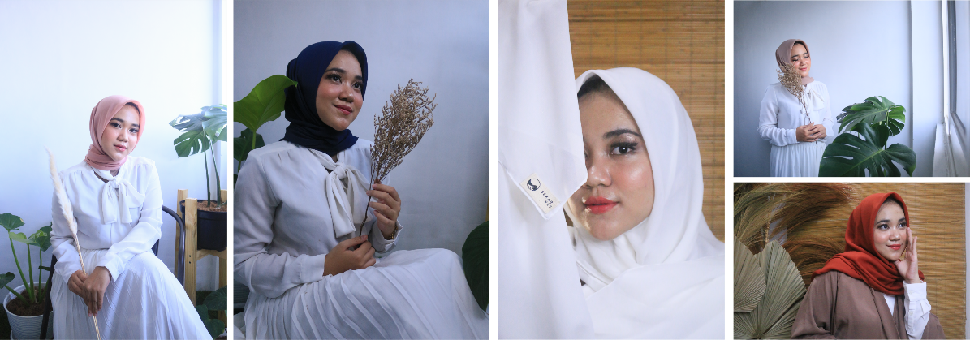
Pemotretan produk baru untuk Sekarves Millenials bersama tim internship, proses pemotretan dilakukan secara kelompok dengan tim internship. Konsep pemotretan yang diangkat yaitu nature, dengan menyelipkan warna-warna hijau dari tanaman. Sesi pemotretan produk terbagi menjadi dua, yaitu pemotretan flatlay dan catalog dengan model.
Figure 15 Foto Katalog
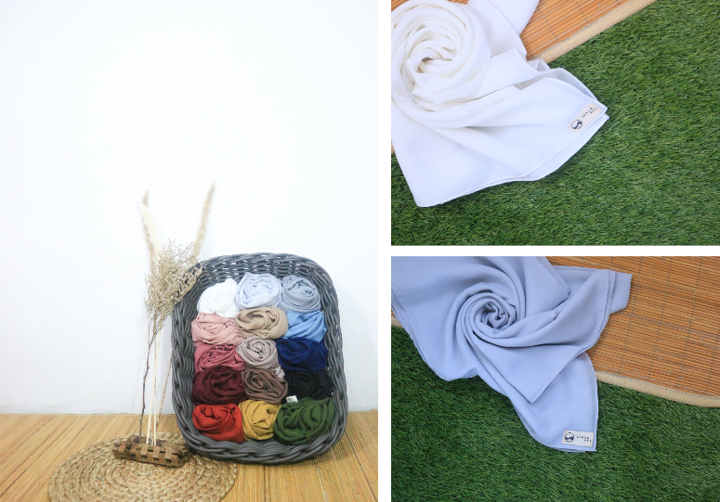
Figure 16 Foto Flatlay

  - Jadwal Kerja Praktik
Tabel Kegiatan Kerja Praktik
Kegiatan | Minggu ke-
 | September |  |  |  | Oktober
 | 1 | 2 | 3 | 4 | 1 | 2 | 3 | 4
1. Pengenalan perusahaan
2. Pengenalan proses dan alur kerja di Sekarves
3. Pengenalan kerja di Sekarves
4. Pengumpulan data
5. Pembuatan laporan
Kerja Praktik dilaksanakan selama 2 bulan, sejak tanggal 7 September – 25 Oktober 2020 di Sekarves Indonesia, kegitan Kerja Praktik yang dilakukan antara lain:

BAB V
PENUTUP

  - Kesimpulan
Kesimpulan yang didapatkan dari melakukan proses kerja praktik selama 2 bulan yang dilaksanakan pada tanggal 7 September – 25 Oktober 2020 di Sekarves Indonesia, mahasiswa jadi mendapatkan pengalaman mengenai pengaplikasian teori desain yang didapat selama perkuliahan dengan client secara real. Melatih profesionalitas dalam berhadapan dengan client dan mengikuti brief yang sudah diberikan. Peran desainer pada kerja praktik ini sebagai medium atau jembatan antara informasi yang disampaikan oleh pembimbing (owner) dengan desain, sehingga tersampaikan dengan pelanggan.
Proses asistensi yang dilakukan pada saat perkuliahan dan dilapangan akan sedikit berbeda, pada saat dilapangan alternatif desain yang sudah dibuat dalam proses brainstorming akan lebih baik dipilih salah satu yang terbaik. Sehingga proses asistensi dengan menunjukan hasil desain dari desain yang terbaik, dan ada kemungkinan untuk tambahan dan perubahan dari pembimbing. Sehingga proses brainstorming yang dilakukan oleh desainer merupakan tahapan yang tidak bisa dilewati, agar memperkecil adanya revisi atau penolakan.

  - Saran
Saran dari penulis mengenai segala aspek yang ditampilkan harapannya dapat menjadi refrensi bagi pembaca dan perusahaan. Proses penentuan kata kunci serta citra perusahaan sangat dibutuhkan untuk penyesuaian dengan kebutuhan perusahaan, membantu konsumen untuk mengindentifikasi, dan selaras dengan segmentasi pasar yang dituju.

DAFTAR PUSTAKA

Basu, Swastha. 1991. Manajemen Pemasaran Modern, Liberty. Yogyakarta
Kusrianto. 2007. Pengantar Desain Komunikasi Visual. Yogyakarta: Andi Offset.
Tinarbuko, Sumbo. 1998. “Memahami Tanda, Kode, dan Makna Iklan Layanan Masyarakat”. Tesis. Bandung: ITB
Tinarbuko, Sumbo. 2007. DeKaVe: Berkomunikasi Lewat Tanda (Visual) https://dgi.or.id/read/observation/dekave-berkomunikasi-lewat-tanda-visual.html. Diakses pada 29 Januari 2021.
Thabroni, Gamal. 2019. Desain Komunikasi Visual (DKV): Penjelesan Lengkap https://serupa.id/desain-komunikasi-visual-dkv-penjelasan-lengkap/. Diakses pada 29 Januari 2021.
Zimmerer, Thomas. 2002. Essentials Of Entrepreneurship And Small Business Management. Edisi Ketiga. New York: Prentice-Hall.

LAMPIRAN
- Surat Keterangan Diterima Kerja Praktik
- Copy Daftar Hadir
- Dokumentasi Kerja Praktik
- Sertifikat

- Surat Keterangan Diterima Kerja Praktik
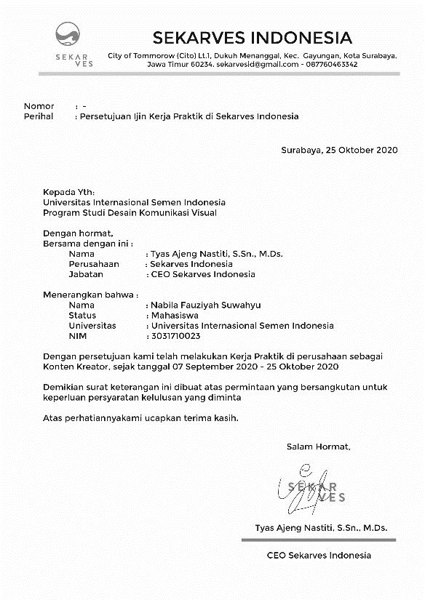

- Copy Daftar Hadir
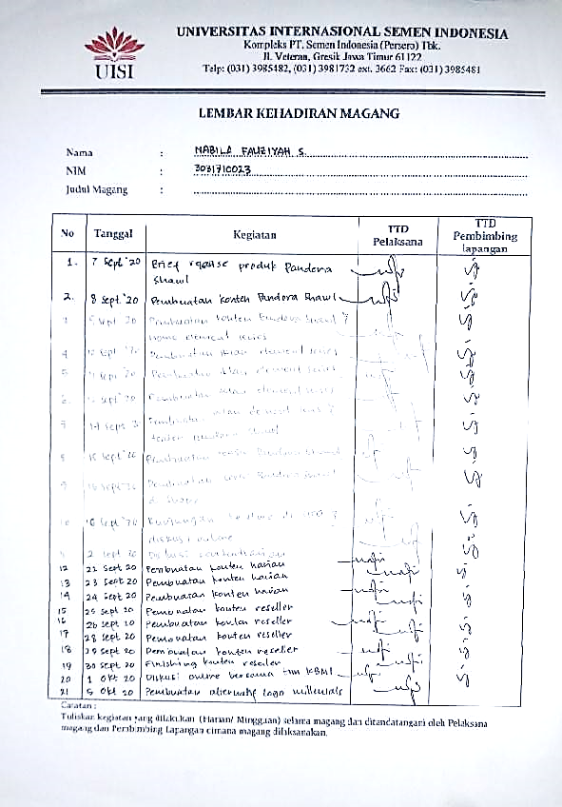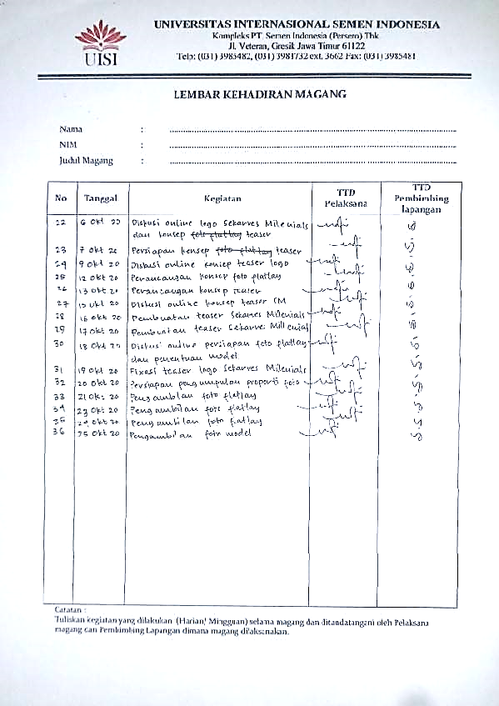

- Dokumentasi Kerja Praktik
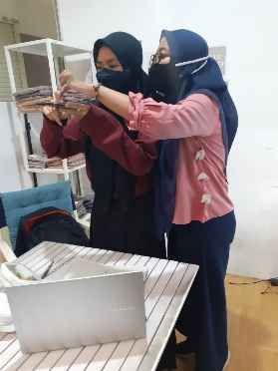
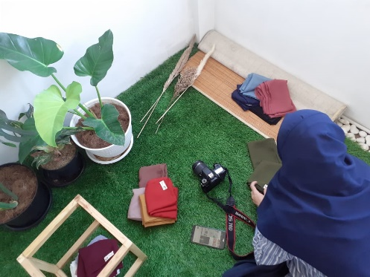
Figure 17 Dokumentasi kegiatan pemotretan produk

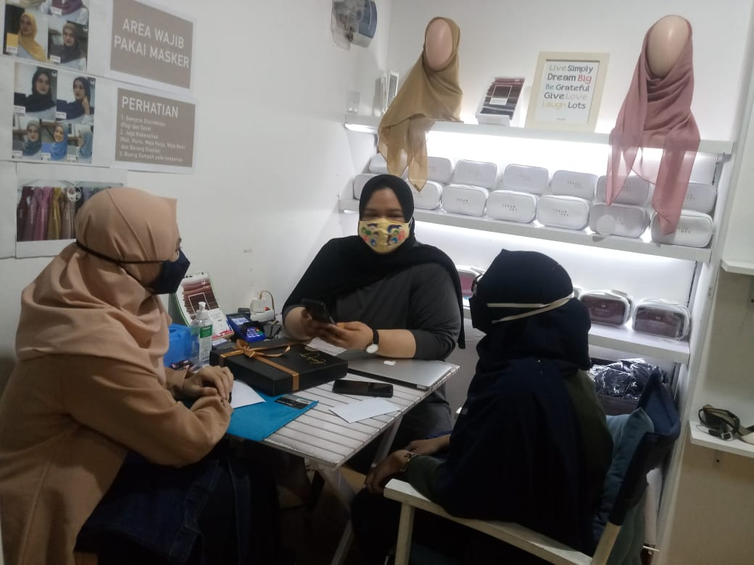
Figure 18 Dokumentasi kegiatan diskusi offline

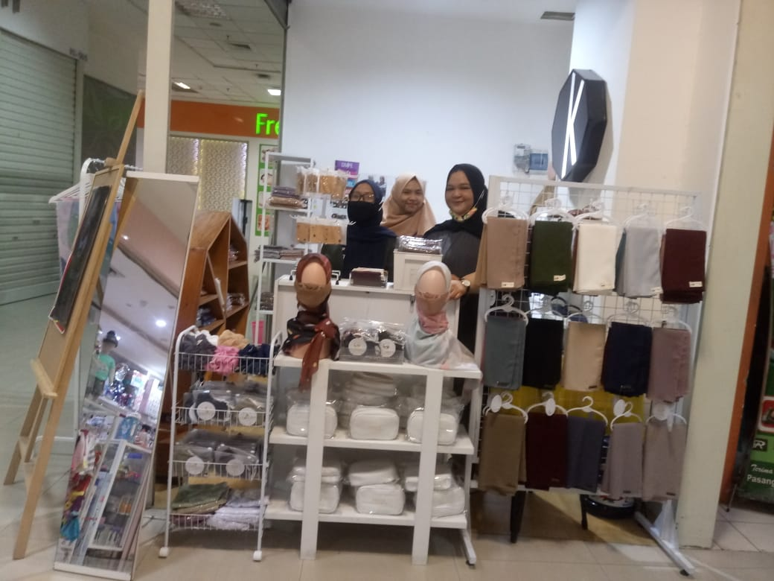
Figure 19 Dokumentasi foto bersama

- Sertifikat Kerja Praktik
